Schülerexperimente - Filzstiftchromatographie
In diesem Versuch soll durch das Trennverfahren der Chromatographie gezeigt werden, dass sich die Farben eines beispielsweise schwarzen Filzstiftes aus mehreren Farben zusammensetzen.
Es werden keinerlei Gefahrstoffe verwendet.
Materialien: großes und kleines Filterpapier, 3 Petrischalen, 3 Filzstifte in unterschiedlichen Farben, Zahnstocher
Chemikalien: destilliertes Wasser
Durchführung: Die Petrischalen werden bis zur Hälfte mit destilliertem Wasser gefüllt. Anschließend werden in die Mitte der großen Filterpapiere mit dem Zahnstocher kleine Löcher gestochen, so dass ein halbes, kleines Filterpapier als Docht zusammengerollt und hindurch gesteckt werden kann. Um den Docht werden mit einem (schwarzen, blauen und braunen) Filzstift 4-6 gleich große Punkte gemalt. Danach wird das Filterpapier auf die Petrischale gelegt, so dass nur der Docht Kontakt zum Wasser hat.
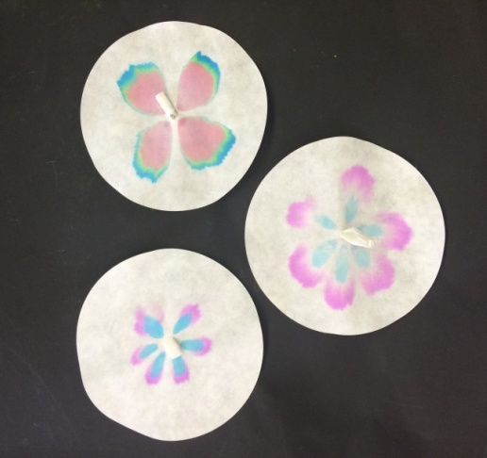
Beobachtung: Das Wasser wird vom Filterpapier aufgesogen. Die schwarzen Filzstiftpunkte sind nicht mehr zu erkennen. Stattdessen ist ein blumenförmiges Muster in den Farben Magenta, Cyan und Gelb zu erkennen. Die blauen und braunen Filzstiftpunkte haben sich in Cyan und Magenta aufgespalten (siehe Abbildung 3).

Abbildung 3: Schwarzer, blauer und brauner Filzstift nach der Chromatographie

Deutung: Die Tinte in Filzstiften ist oft ein Gemisch aus verschiedenen Farben. Da sich die Chemikalien in den Farben der Filzstifte unterschiedlich gut in Wasser lösen, werden die Farbkomponenten aufgetrennt. Farben deren Chemikalien sich gut im Wasser lösen verlaufen schneller auf dem Filterpapier als solche, die sich nicht so gut im Wasser lösen.
Entsorgung: Entsorgung erfolgt über den Hausmüll.
Literatur: In Anlehnung an:
R. Blume; http://www.chemieunterricht.de/dc2/grundsch/versuche/gs-v- 033.htm; 01.07.2010 (zuletzt abgerufen am 02.08.2015 um 17.42 Uhr)

